**Computadora**

**Recordá ver el código html con el bloc de notas u otro editor de texto**

Nos encontramos en la habitacion del personaje

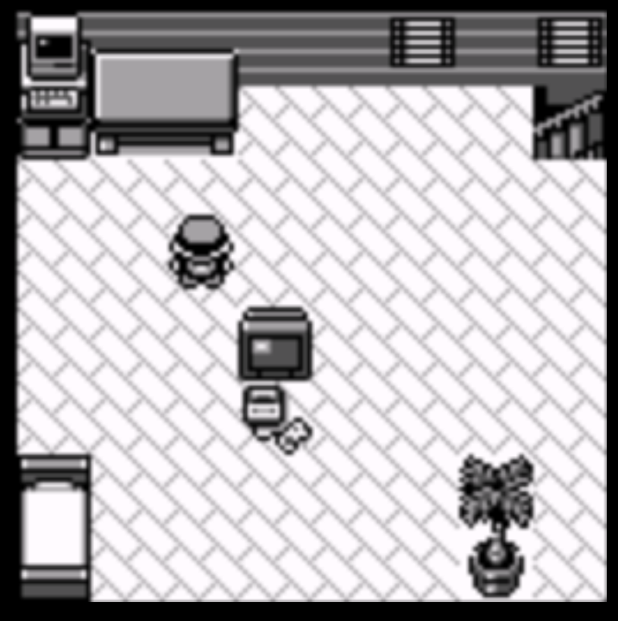

¿Qué página deseamos visitar?

* [La página de Wikipedia de HTML](https://es.wikipedia.org/wiki/html)
* [La página de Wikipedia de CSS](https://es.wikipedia.org/wiki/hoja_de_estilos_en_cascada)
* [Portal de Seguimos Educando](https://www.educ.ar/recursos/150396/seguimos-educando)
* *Estos tres hipervínculos son ejemplos de****direccionamiento absoluto***

Apagar la computadora *Este vínculo es un ejemplo de****direccionamiento relativo***